1. 硬件组装

* 以FPV HAKRC F405 DM 飞控为首选项，电调匹配为30-35A电调（孔径为2cm*2cm）
* WIFI可选择ESP8266（正点原子）或者ESP32-M2 ESP8285为主选通讯硬件
* 接收机可选择R12DSM为2.4G遥控通信设备
* 遥控器为乐迪AT9S即可
* 电机可选择1204或者1202.5穿越机无刷电机（5000kv-8000kv都可，根据重量选择），切记四个电机的最大电流之和不能大于电调的最大过电电流
* 电池则根据机身的需求选择，3-4S都可，最好要求电池的允许放电流小于或等于电调的电流，但是大于电机的最大电流和。

1. 选取固件（STM32F405）

* 根据官方的betaflight进行固件开发（这里为了匹配我们所需要的wifi通信，需要根据刷写特定的固件方可）（不同的芯片固件不同，引脚配置也不同，需要相应的资料进行刷写）。
* 首先刷写只有定高的固件，为了使能定高模式（RANGEFINDER模式），配置定高的模式需要以下几个步骤：
  + Set RANGEFINDER
  + Set rangefinder_hardware = TFMINI
  + Serial <n> 32768 115200 57600 0 115200`
  + Save
  + 不要问为什么这么做，这里不做串口波特率解释
* 配置接收机模式（这里可以把定高的定位同时配置好，定位则为CAMERA CONTRAL 1模式）
* 配置电机协议，根据购买的电调进行选择（切记卸桨进行电机的调试）
* 保存，重新插入USB测试一下刚刚配置的是否正确
* 上述一切完成后，再次刷入新的固件（这里在飞控进入DFU模式以后，不要进行全盘擦除式选项，一定保留上次配置的环境，并且固件为特定的定高固件）
* 再次USB上电查看是否之前配置的都在
* 完成上述配置以后，接下来要用特定的wifi模块（这里的WIFI模块需要配置固定的指令才可以进行正常使用，若为新的wifi模块，则无法正常使用）（wifi的TX接飞控的RX，wifi的RX接飞控的TX，且该端口必须和固件的mavlink端口一致）
* 当完成好wifi，接收机的安装以后，此时无人机已经完全配置完毕（螺旋桨一定不要安装）
* 先电池上电，进行遥控器的测试，看看是否控制roll，pitch，yaw时和预期的一样，如果没问题，此时切定高模式，看电机是否会加速到一定的状态，如果都没问题，此时可电池断电进行下一步的wifi测试。

1. 测试wifi所需环境配置

* 动捕网络需要和wifi网络在同一个网络下（wifi的网络配置已经刷写在固件里，如果需要改动则需要改动源码进行重新烧写）
* 电脑配置动捕

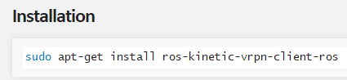

* 测试电脑与安装动捕的windows电脑连接同一局域网Optitrack，密码是12345678

启动动捕系统，当摄像头蓝光常亮时说明已经打开，可以观察到放置在摄像头下的动 捕小球，选中并创建刚体（create rigid body），修改名称（必须是字母）

修改sample.launch(在ros的vrpn_client_node的launch文件夹下)文件，将 trackers：内容改为刚体名称，如图中a。

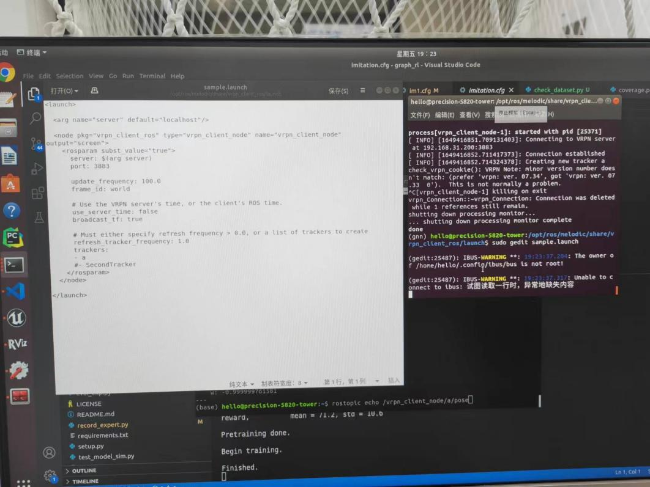

* 接下来电脑输入指令roslaunch vrpn_client_ros sample.launch server:=192.168.50.150（动捕IP）

终端输入rostopic echo /vrpn_client_node/a/pose查看动捕数据是否正常

* 以上都正常的情况下，进行mavros的相关配置，修改mavros下的launch（px4.launch）文件，将fcu里的串口改成本机的ip端口（127.0.0.1：14555），其中14555是固件里面刷写好的端口，不可随意配置。（如果是串口，则根据串口方式配置）

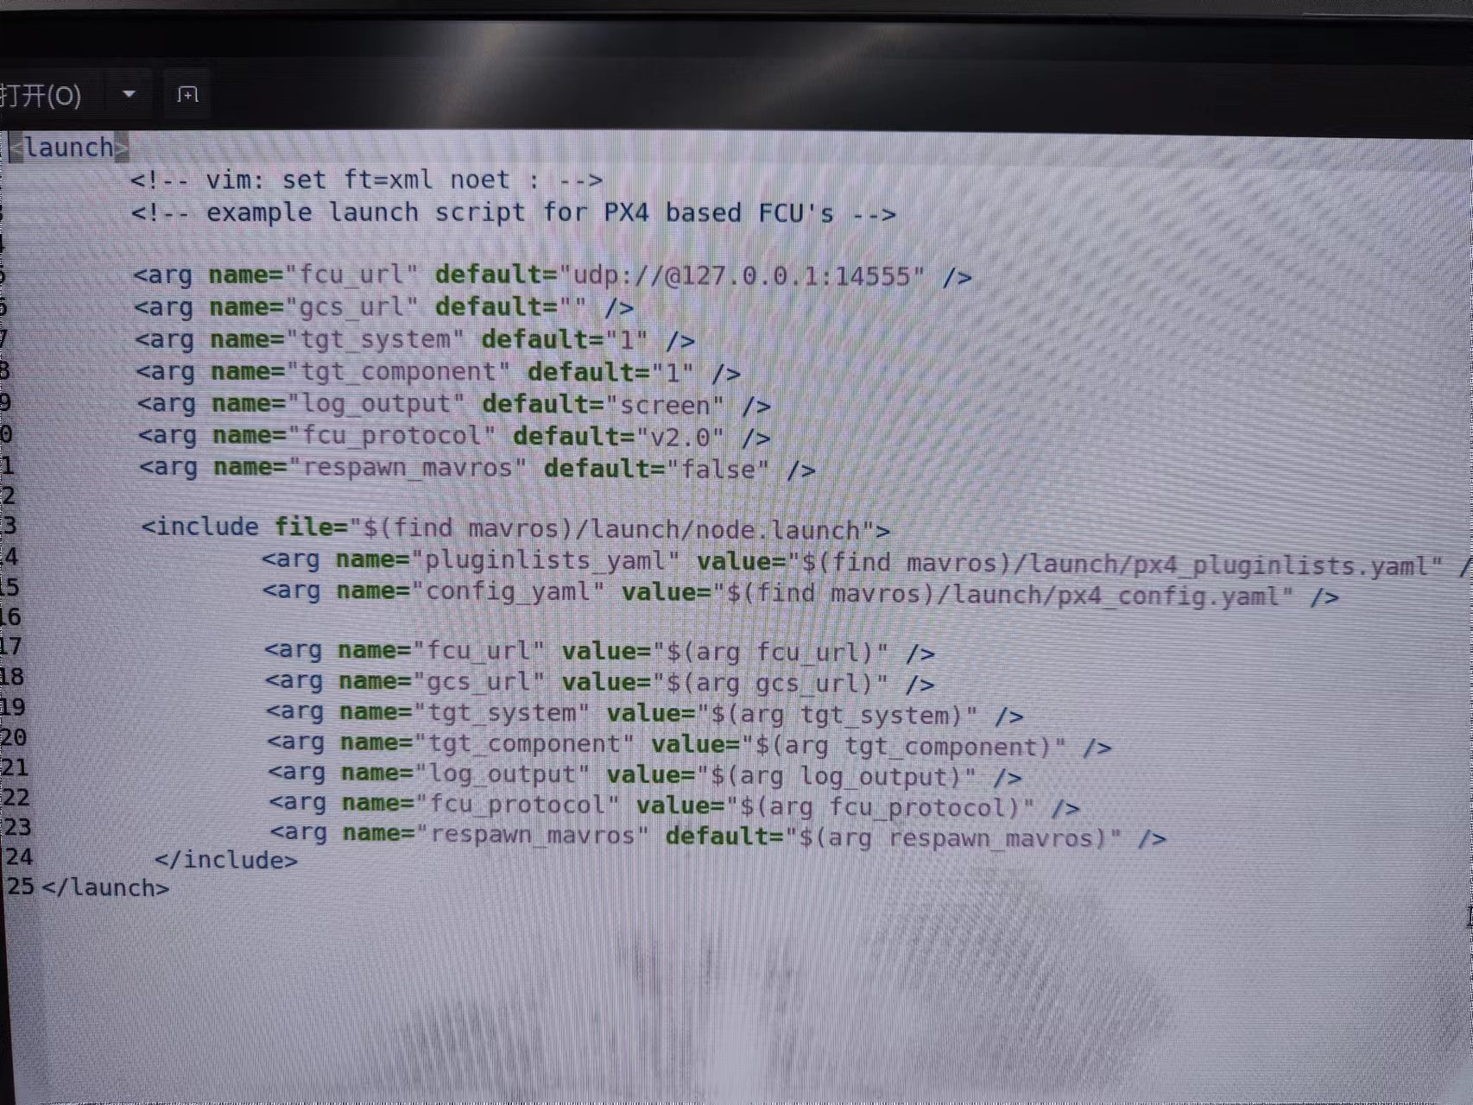

* 接下来我们先执行roslaunch px4.launch（此时飞控还未上电，这里先配置好环境），

然后将飞控进行上电（未装桨，此时飞控应该是在动捕环境下，因为前面几步骤都是 需要飞控 在动捕环境下配置的）。

* 我们需要再打开新的终端，先输入rosrun topic_tool relay /vrpn_client_node/a/pose /mavros/vision_pose/pose 进行动捕话题数据的转发
* 我们此时还需要一个动捕yaw角度的转发，利用四元数转欧拉角的方法，编写python转发文件，运行python文件即可
* 在新终端下输入rostopic echo /mavros/vision_pose/pose 进行数据测试，如果正常的话，我们可以看到动捕的数据会正常的展示在终端
* 此时再打开终端，输入rostopic echo /mavros/vfr_hud 查看wifi数据是否正常接收，如果正常接收，则heading的数值会从0-180逐次递增（如果有卡顿，则表示可能是wifi受到环境干扰，网络不流畅，建议不要做实验，可查看是否真是wifi的原因），然后轮询。
* 再打开新的终端，进行数据查看，输入rostopic hz /mavros/vfr_hud，查看此时的频率是否在40Hz左右即可（到这里，我们的动捕环境以及wifi和测试电脑的通讯已经完成，也即飞控已经正常的接收到电脑发给我们的动捕数据了，接下来就要进行装桨测试了）。

1. 无人机真实测试

* 断电，进行螺旋桨的装配，一定不要装反，否则必然炸机（螺丝需固定紧，不可有松动现象）。
* 装配好以后，此时一架完整的无人机已经装完，将其放在动捕环境中，然后上电（此时会有10-15s左右的安全时间，等听到哔哔的响声，我们才能正常arm）
* 此时按照刚刚的测试，查看wifi是否正常，遥控器是都连上，如果一切没问题，我们可以先进行手飞测试（一定要切到姿态环测试，除非速率环飞的特别好），手飞测试查看无人机是否能正常飞行，如果能正常飞行，则下面则可以进行定高（一定要查看/mavros/vfr_hud下的heading是否数据正常的上传，一定要检查，否则必然冲天）。
* 如果上述都没问题，则现在无人机已经完全可以用来开发了，后面只需要对相应的topic输入相应的控制量，就可以进行姿态或者角速率的控制了。
* 最后就是记录数据 rosbag record -a记录数据。